№11 от 31 декабря 2019 года
Профсоюзная жизнь
«Веснушек»

Информационный бюллетень профсоюза
Муниципального автономного дошкольного образовательного
учреждения детского сада №134 города Тюмени
Дорогие коллеги!
Уходящий год был успешным благодаря Вашим
знаниям и опыту, терпению и взаимопомощи, умению работать
в команде, уважению друг к другу и преданности общему делу!
Желаем, чтобы наступающий 2020 год сохранил и
приумножил всё самое дорогое, что у вас есть, и стал годом
осуществления смелых замыслов и значительных достижений.
Пусть наступающий год будет успешным и плодотворным,
надежным и стабильным для Вас и Ваших близких,
а мечты и цели найдут свое воплощение! Счастья,
праздничного настроения, здоровья, любви Вам и Вашим
близким! С наступающим Новым годом!
Счастливого Нового года, друзья!
С уважением, администрация и профсоюзный комитет
МАДОУ детского сада №134 города Тюмени

Добрая традиция
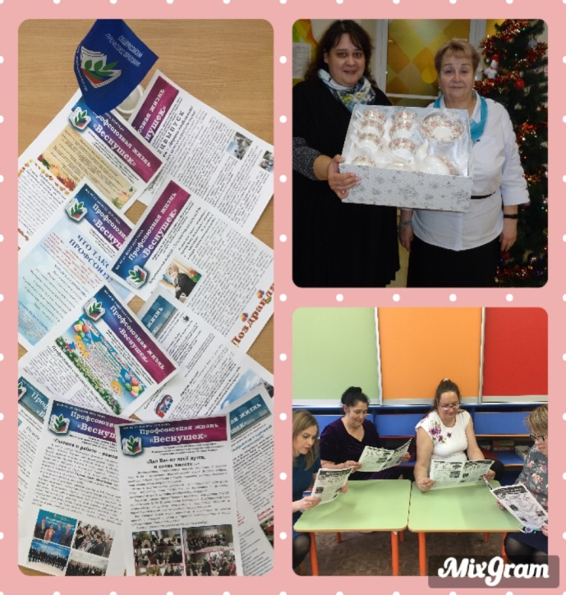
Тюменский городской профсоюз образования объявил конкурс на лучшую традицию в первичных профсоюзных организациях и получил большой отклик от участников. На конкурс поступило 30 работ!!! Каждая традиция замечательная! Перед жюри стоял нелегкий выбор! Но это конкурс и необходимо было выбрать победителя! Мы представили на конкурс нашу ежемесячную газету «Профсоюзная жизнь «Веснушек» и выиграли главный приз — чайный сервиз!
Поздравляем нашу первичную профсоюзную ячейку и продолжаем свою традицию: ежемесячный выпуск любимой газеты!
ПРОФСОЮЗНАЯ ЖИЗНЬ «ВЕСНУШЕК»

Наши именинники в январе
02 января - Насонова Софья Николаевна
04 января - Найденова Анна Петровна
05 января - Машкина Олеся Олеговна
06 января - Ямкина Александра Германовна
08 января - Тарасенко Мария Петровна
09 января - Поршнев Юрий Дмитриевич
10 января- Цветкова Светлана Анатольевна
10 января - Сунцова Ольга Александровна
12 января - Любокаев Евгений Викторович
12 января - Мусина Ольга Владимировна
15 января - Сташинская Лариса Михайловна
17 января - Мясоедова Людмила Сергеевна
22 января - Ершова Татьяна Семеновна
25 января - Мингина Татьяна Викторовна
25 января - Кистик Алена Аликовна
26 января - Архипова Наталья Степановна
26 января - Никитина Татьяна Константиновна
26 января - Шуклина Елена Викторовна
27 января - Ульянова Кристина Владимировна

«Веселые старты» - достойный результат!
Ни один спортивный праздник не обходится без ярких и динамичных эстафет. Вот и участники городской профсоюзной спартакиады среди педагогов вышли на «Веселые старты». Более того, именно этот вид соревнований является ключевым. Без него в подведении итогов спартакиады команда участие не принимает.
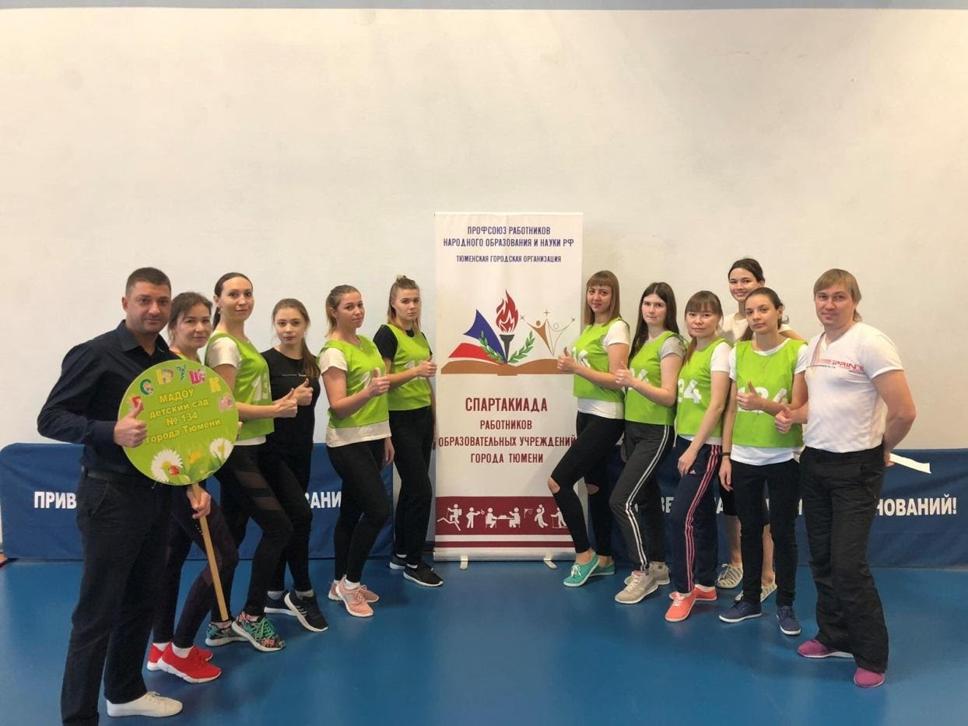
13 команд работников детских садов Центрального административного округа с большим азартом прыгали через обруч, вели баскетбольные мячи, бежали «змейкой», ловко несли теннисный мяч на ракетке для бадминтона. Состязания прошли увлекательно и зрелищно. Было видно, что участники действовали с максимальным напряжением сил, чтобы не подвести команду. И в то же время игра сопровождалась юмором и задором, поддерживающих друг друга участников команд.
Очередная спартакиада дошкольных работников показала в какой форме мы находимся. Мы молодцы! По Центральному округу наша команда заняла 3 место! Это достойный результат! Уже с нетерпением ждем следующий этап соревнований!

ПРОФСОЮЗНАЯ ЖИЗНЬ «ВЕСНУШЕК»

ННовогодний фейеверк!

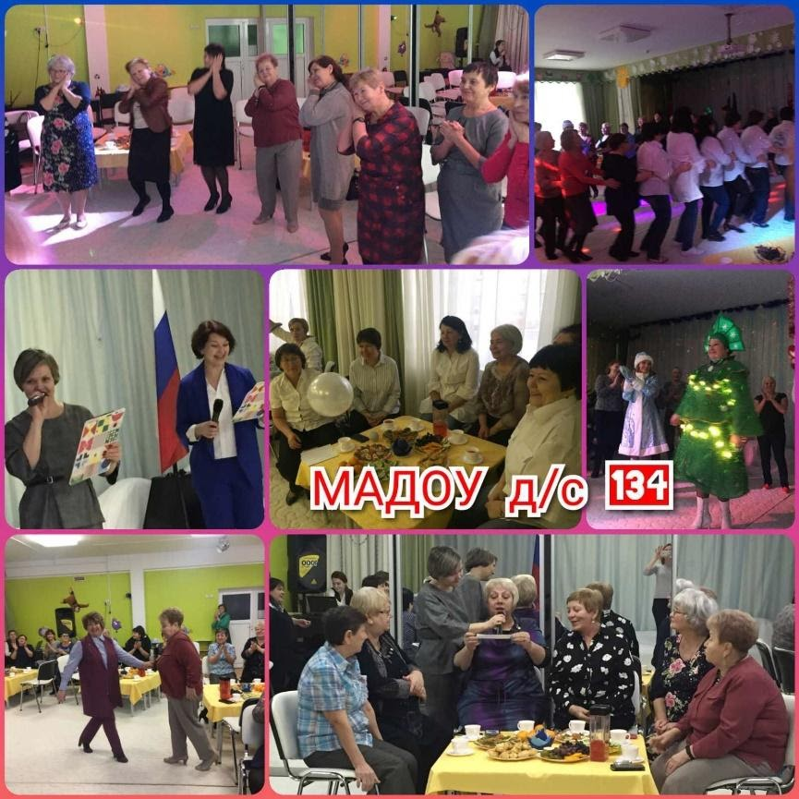
В преддверии Нового 2020 года, в МАДОУ д/с №134 города Тюмени, состоялась очередная встреча с ветеранами педагогического труда. Гостей встречала самая настоящая живая елка, приветствовал символ Нового года — Серебристая Мышь, они кружились в завораживающем вальсе, участвовали в зажигательном флэш-мобе, веселом хороводе, верили в чудеса и, не скрывая восторгов, делились впечатлениями. Мероприятие стало настоящим праздником с массой сюрпризов и подарками, конкурсами и призами, музыкальным и световым шоу, артистами в карнавальных костюмах. Гости выразили слова благодарности организаторам новогоднего праздника, пожелания Деду Морозу и загадали встретиться на таком же празднике в этом же месте через год!

Чудеса для малышей

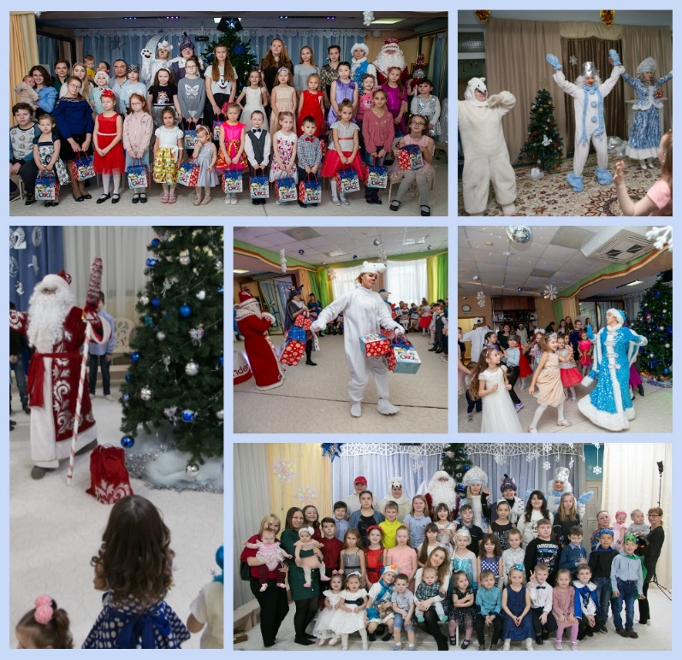
Каждый человек, а особенно ребенок, в канун самого сказочного праздника - Нового года, ждет чудес и волшебства. И проявляется это не в каких-либо сверхъестественных явлениях, а в простых, но приятных вещах: украшенной яркими игрушками и гирляндами елочки, появлении сказочных героев, Деда Мороза со Снегурочкой и подарками. Гостями профсоюзной ёлки стали дети сотрудников. Живописные декорации, красивые костюмы, великолепное музыкальное сопровождение, ритмичные танцы – все это сделало праздник красочным, ярким и незабываемым. И, конечно же, полный эмоциональный контакт с детьми, погрузил в волшебную атмосферу весь зал. Все получили массу удовольствия от Новогодней Профсоюзной елки!

ПРОФСОЮЗНАЯ ЖИЗНЬ «ВЕСНУШЕК»
ФОТОРЕПОРТАЖ С КОРПОРАТИВА
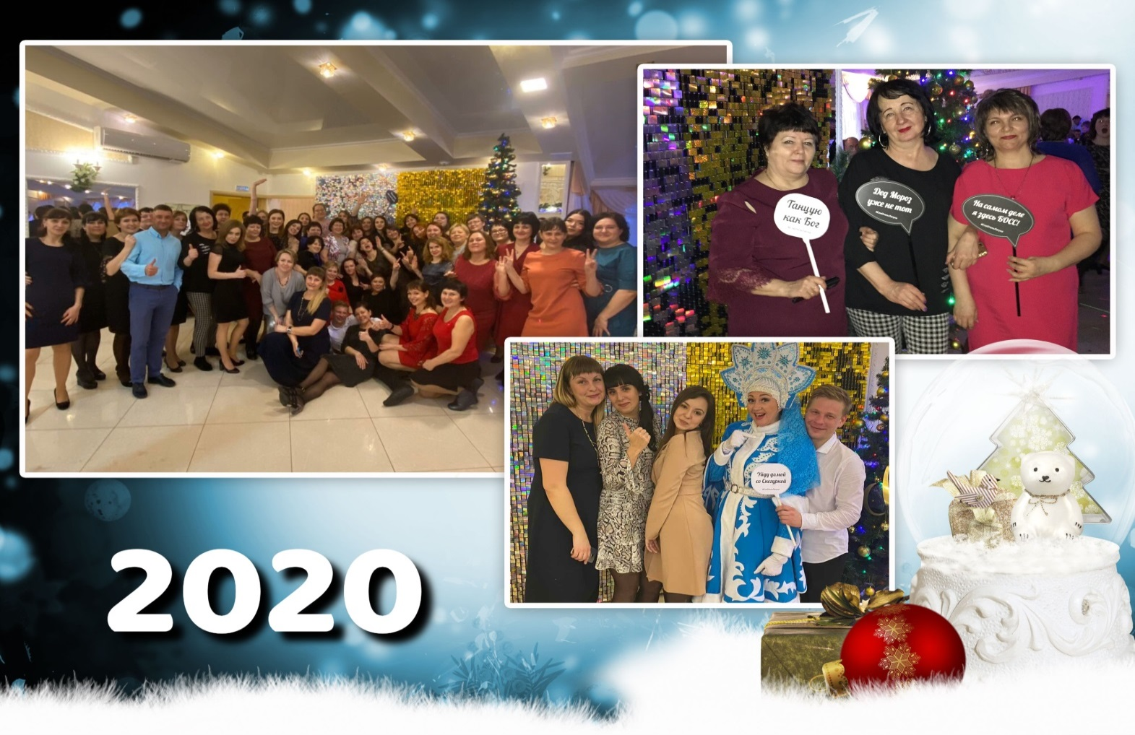
Учредитель: профсоюз МАДОУ д/с №134 города Тюмени
Главный редактор Бердинская Наталья Борисовна
Шеф-редактор Гончар Светлана Геннадиевна
Ответственный за выпуск номера Сазанова Наталья Александровна
Наш адрес: город Тюмень, улица Газовиков, дом 6а;
Тираж 100 экземпляров

